

**UNIVERSIDAD TECNOLÓGICA NACIONAL**

**INSTITUTO NACIONAL SUPERIOR**

**DEL PROFESORADO TÉCNICO**

**CONTROL ELÉCTRICO Y ACCIONAMIENTOS**

TRABAJO PRÁCTICO N° 5.

CICLO LECTIVO: 2021.

PROFESOR: José Gabriele.

JEFE DE TRABAJOS PRÁCTICOS: David Maclaren.

ALUMNOS: -Juan Pablo Quispe Rojas.

- Santiano, Martin Gabriel.

- Sarmiento, Brian.

- Olmedo Paco, Jhon Daniel.

**TÍTULO DEL TRABAJO PRÁCTICO:**

Arranque directo, motor trifásico, mediante PLC.

REALIZADO EL: 29/11/ 2021.



## **ESQUEMA DE MANDO**

Int. Termomagnética

Bobina del contactor

Con el que se enciende el motor en nuestro sistema de potencia.

INTERRUPTOR DE PARADA

INTERRUPTOR DE MARCHA

S7-1200 SIEMENS

PLC AC/DC /RLY 1214C.

*con un cable ethernet se conecta el PLC (en la entrada LAN)

a la PC, donde se ejecuta la parte lógica, para ello previamente

se debe agregar el PLC por el portal TIA del escritorio de la PC

(donde se agrega la IP del PLC).

## **PROGRAMACIÓN LÓGICA EN LADDER**

Parada

Marcha

INT. MARCHA

BOBINA CM1

INT. PARADA

SEGMENTO 1

SEGMENTO 2

SEGMENTO 3

PULSADOR DE PARADA

PULSADOR DE MARCHA

Simulador:

## **ESQUEMA DE POTENCIA**

GUARDAMOTOR/

Int. termomagnética

Neutro(N)

Puesta a tierra (PE)

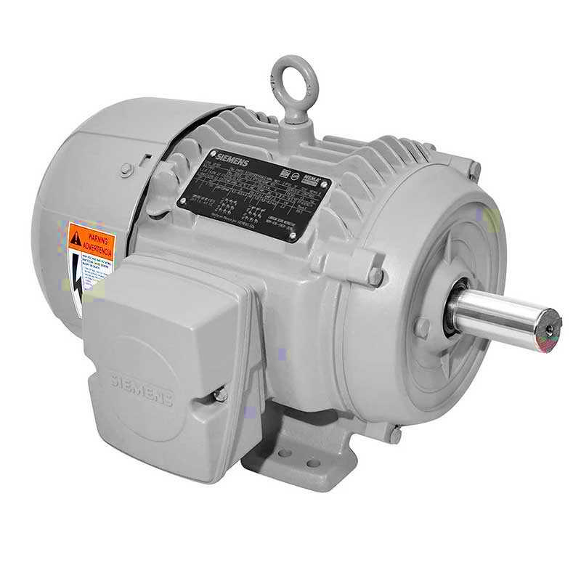

MOTOR TRIFASICO

CONTACTORES

*En la conexión hecha en el aula se usó un Relé térmico con un contactor auxiliar, en nuestra conexión usamos solamente un Guardamotor que cumplirá la misma función que ambas (Relé térmico y contactor).

La bobina energizada en nuestro esquema de mando activa el contactor para que la corriente pase a través del motor trifásico.

Cableado PLC, entradas –salidas, alimentación

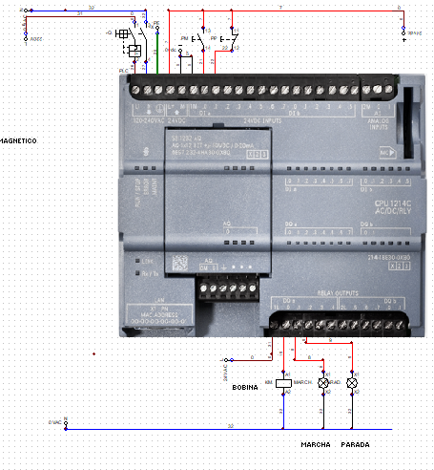

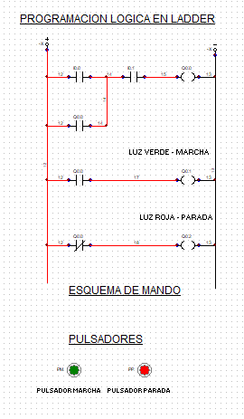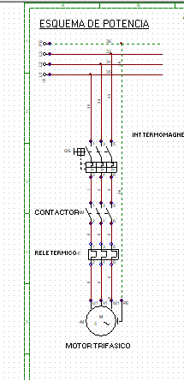

## 

## **Conexionado Tablero**

